 | Unité 4 |  |  |  | KV7
Joue au détective.

Joue au détective. Marque dans la grille les formes du verbe «aller».
Puis écris la bonne forme derrière le pronom personnel à droite.
(Spiele Detektiv. Markiere in dem Gitter die Formen von „gehen“. Schreibe dann
die passende Form rechts neben das entsprechende Personalpronomen.)
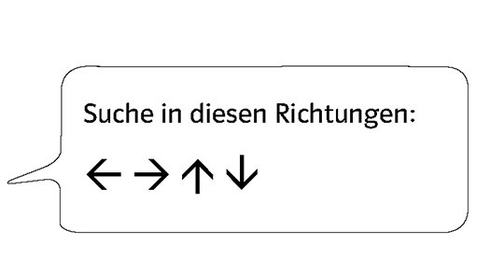

V | B | Q | Y | K | T |  | Infinitif: aller  je vais  tu vas  il/elle/on va  nous allons  vous allez  ils/elles vont
A | L | L | O | N | S
I | D | G | O | J | M
S | A | V | Q | S | S
Z | V | C | R | H | A
G | F | M | E | L | L
D | X | P | L | H | L
A | Y | E | L | D | E
V | Z | O | A | W | Z
T | V | O | N | T | S

